ЕВРАЗИЙСКИЙ НАЦИОНАЛЬНЫЙ УНИВЕРСИТЕТ
им. Л.Н. ГУМИЛЕВА

Исторический факультет
Кафедра истории Казахстана

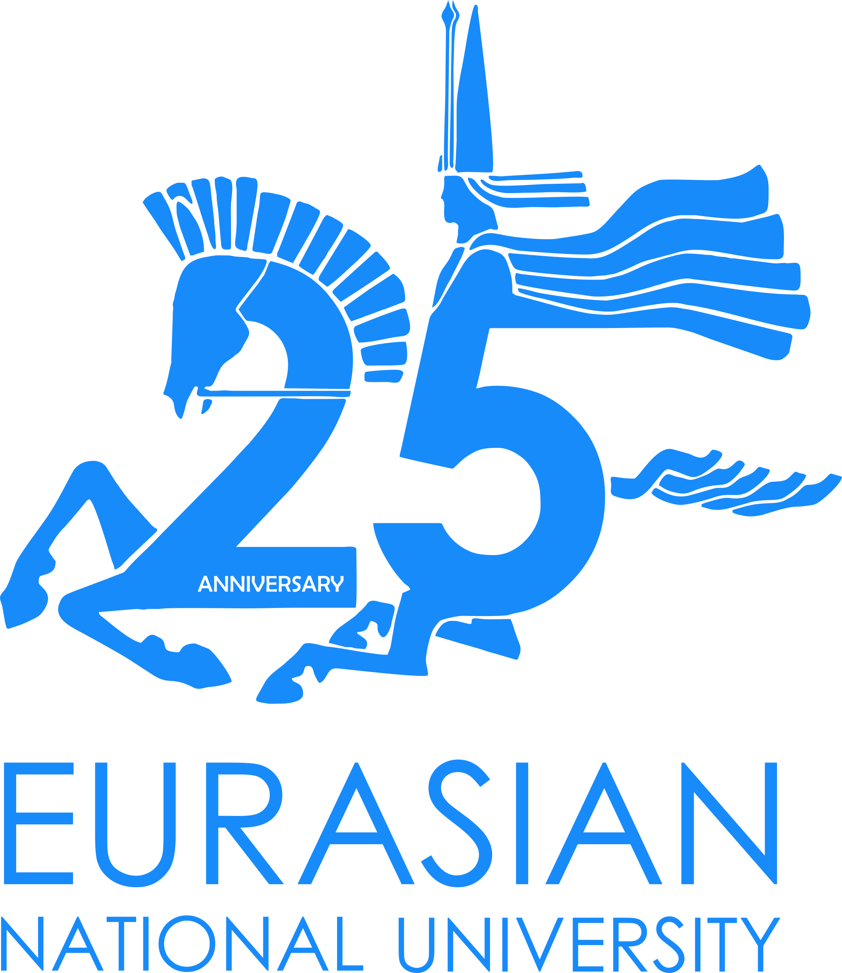

XII Евразийский Форум

«КАЗАХСКОЕ ГОСУДАРСТВО И КОЧЕВНИКИ ВЕЛИКОЙ СТЕПИ: история и современность»

г. Нур-Султан, 23 октября 2020 г.

ИНФОРМАЦИОННОЕ ПИСЬМО

Уважаемые коллеги!

Евразийский национальный университет имени Л.Н. Гумилева приглашает Вас 23 октября 2020 г. принять участие в работе дистанционного XIІ Евразийского Форума «Казахское государство и кочевники Великой Степи: история и современность».
Работа форума ориентирована на реализацию программы «Рухани Жаңғыру», программной статьи «Семь граней Великой степи» Елбасы Н.А. Назарбаева, программной статьи Президента РК К.Ж.Токаева «Абай и Казахстан в ХХІ веке», Послании народу «Казахстан в новой реальности: время действий» от 01 сентября 2020 года.
Основная цель Евразийского Форума – обменяться опытом современных научных исследований по истории Великой степи и казахской государственности.
Работа Евразийского Форума пройдет по следующим направлениям:
- Казахская государственность: историческая преемственность и перспективы;
- Великая степь в контексте персоналистики;
- Концептуальные вопросы абаеведения;
- Современная гуманитаристика в условиях глобальной трансформации мира.

Языки конференции: казахский, русский, английский.
Для включения докладов в программу и сборник Форума необходимо предоставить в адрес оргкомитета регистрационную форму, а также текст доклада - до 15 октября 2020 г.
Материалы должны быть оформлены в строгом соответствии со следующими требованиями:
1. Регистрационная форма и текст доклада (по теме форума и объемом не более 7 стр.), должны быть набраны в текстовом редакторе MSWord; файл с докладом должен называться фамилией автора (ов).
2. Формат страницы: А4, шрифт: Times New Roman, KZ Times New Roman, кегль – 12, поля верхнее и нижнее - по 2 см, правое – 1 см, левое – 3 см, межстрочный интервал – одинарный, отступ красной строки: 1,25.
3. Вначале печатается название доклада: вверху по центру ПРОПИСНЫМИ БУКВАМИ (ЖИРНЫМ ШРИФТОМ).
4. Под названием доклада по центру строчными буквами (жирным шрифтом) Ф.И.О. автора (ов), ученая степень, звание (при наличии)
5. Ниже полное название учреждения, где работает автор (ы), должность
6. Ниже через один интервал текст доклада (статьи).
7. Список литературы и источников помещается в конце статьи и составляется по мере упоминания в тексте. Ссылки оформляются в квадратных скобках в виде номера по списку с указанием страницы источника [6, с 2].

Адрес оргкомитета: Казахстан, г. Нур-Султан, ЕНУ им. Л.Н. Гумилева, ул. Пушкина, 11, кафедра истории Казахстана, 312, e-mail: eurasian.forum.enu2020@mail.ru

Место и время проведения: в дистанционном режиме. Продолжительность с 10.00 до 13.00, 23 октября 2020 года. Регистрация участников с 09.30 до 09.55.
Контакты:
Батталов Кайрат Канатович – сот. +77757675752;
Жапекова Гульфайрус Кабдуловна – сот.+77002782176;
Мухаметжанова Нургуль Ахметжановна сот. +77751751876.

Регистрационная форма участника

дистанционного XII Евразийского Форума

«КАЗАХСКОЕ ГОСУДАРСТВО И КОЧЕВНИКИ ВЕЛИКОЙ СТЕПИ: история и современность»

- Ч | Фамилия, имя, отчество (на казахском и русском языках)
 | Место работы, должность (наименование организации, адрес)
 | Ученая степень, ученое звание
 | Адрес автора (с индексом)
 | E-mail
 | Телефон(с кодом)
 | Название доклада на казахском и русском языках
 | Необходимые технические средства

Образец оформления текста доклада

СТЕПЬ В ИСТОРИИ:
МЕТОДОЛОГИЧЕСКИЕ ПОДХОДЫ ИССЛЕДОВАНИЯ

Ахметова С.П., к.и.н.
Институт истории и этнологии им. Ч.Ч. Валиханова,
ведущий научный сотрудник отдела этнологии и антропологии

Текст доклада, текст доклада, текст доклада

Список использованной литературы и источников:
1. Назарбаев Н.А. В потоке истории. – Алматы: Атамура, 1999. – 296 с.
2.Абусеитова М.Х. История Центральной Азии: концепции, методология и новые подходы // Материалы международной научно-теоретической конференции «К новым стандартам в развитии общественных наук в Центральной Азии». – Алматы: Дайк-Пресс, 2006. – С. 10- 17.
3.Байтова А. Инновационно-технологическое развитие – ключевой фактор повышения конкурентоспособности // Казахстанская правда. – 2009. – № 269. – 28 июля.

Л.Н. ГУМИЛЕВ АТЫНДАҒЫ ЕУРАЗИЯ ҰЛТТЫҚ УНИВЕРСИТЕТІ

Тарих факультеті

Қазақстан тарихы кафедрасы



«ҚАЗАҚ МЕМЛЕКЕТТІЛІГІ ЖӘНЕ ҰЛЫ ДАЛА КӨШПЕНДІЛЕРІ:
ТАРИХ ЖӘНЕ ҚАЗІРГІ ЗАМАН»
XIІ Еуразиялық Форум
(Нұр-Сұлтан қ., 23 қазан 2020 ж.)

АҚПАРАТТЫҚ ХАТ

Құрметті әріптестер!

Л.Н.Гумилев атындағы Еуразия ұлттық университеті Сізді 2020 жылдың 23-қазанында өтетін «Қазақ мемлекеттілігі және Ұлы Дала көшпенділері: тарих және қазіргі заман» атты қашықтықтан өткізілетін XII Еуразиялық Форумының жұмысына қатысуға шақырады.
Форум жұмысы «Рухани Жаңғыру» бағдарламасын, Елбасы Н.Ә. Назарбаевтың «Ұлы Даланың жеті қыры» бағдарламалық мақаласын, ҚР Президенті Қ.Ж. Тоқаевтың «Абай және ХХІ ғасырдағы Қазақстан» бағдарламалық мақаласын, 2020 жылғы 1 қыркүйектегі ҚР Президенті Қ.Ж. Тоқаевтың «Жаңа жағдайдағы Қазақстан: іс-қимыл кезеңі» атты Жолдауын жүзеге асыруға бағытталған.
Еуразиялық форумның негізгі мақсаты – Ұлы Дала тарихы мен Қазақ мемлекеттілігіне байланысты заманауи ғылыми-зерттеулер тәжірибесімен алмасу.
Еуразиялық форумның жұмысы келесі бағыттар бойынша өткізіледі:
- Қазақ мемлекеттілігі: тарихи сабақтастық және перспективалары;
- Тарихи тұлғалар контекстіндегі Ұлы Дала;
- Абайтанудың тұжырымдамалық мәселелері;
- Әлемнің жаһандану трансформациясы жағдайындағы қазіргі гуманитаристика.

Конференция тілі: қазақ, орыс, ағылшын.
Баяндаманы Форумның бағдарламасы мен жинағына енгізу үшін 2020 жылдың 15 қазанына дейін ұйымдастыру комитетінің адресіне тіркеу формасымен бірге жолдау керек.

Материалдар келесі талаптарға сай рәсімделуі қажет:
- Тіркеу формасы мен баяндама мәтіні (Форум тақырыбына сай және 7 парақтан артық емес көлемде) міндетті түрде MS Word текст редакторында теріліп, баяндамасы бар файл автордың фамилиясымен аталуы қажет.
- Парақтың форматы: А4, шрифт: Times New Roman, KZ Times New Roman, кегль – 12, жоғары және төменгі шегі - 2 см, оң шегі – 1 см, сол шегі – 3 см, жоларалық интервал – бір, азат жол шегінісі: 1,25.
- Баяндама атауы басында жазылады: БАС ӘРІППЕН (ҚАЛЫҢ ШРИФТПЕН) жолдың ортасында, баяндаманың жоғары жағында.
- Баяндаманың атауының астында ортасына кіші әріппен (қалың шрифтпен)автордың аты-жөні, тегі, ғылыми дәрежесі, ғылыми атағы (болған жағдайда) жазылады.
- Келесі жолда автордың жұмыс орны, лауазымы көрсетіледі.
- Бір интервалдан соң баяндаманың мәтіні орналасады.
- Әдебиеттер мен деректер тізімі баяндаманың соңында орналасады және мәтінде кездесу реті бойынша құрастырылады. Сілтемелер төртбұрышты жақшада нөмер түрінде тізім бойынша деректің бетін көрсетіп рәсімделеді [6, с. 2].

Ұйымдастыру комитетінің адресі:
Қазақстан, Нұр-Сұлтан қаласы, Л.Н. Гумилев атындағы ЕҰУ-ті, Пушкин көшесі, 11, Қазақстан тарихы кафедрасы, 312, e-mail: eurasian.forum.enu2020@gmail.com

Өткізу орыны мен уақыты: Қашықтықтан. Өткізу уақыты: 23 қазан, 2020 жыл, сағат 10.00 – 13.00. Қатысушылардың конференцияға тіркелу уақыты: 09.30 – 09.55.

Байланыс мәліметтері:
Батталов Қайрат Қанатұлы – тел.: + 7 775 767 57 52;
Жапекова Гүлфайрус Қабдулқызы – тел.: +7 700 278 21 76;
Мұхаметжанова Нұргүл Ахметжанқызы – тел.: + 7 775 175 18 76.

«ҚАЗАҚ МЕМЛЕКЕТТІЛІГІ ЖӘНЕ ҰЛЫ ДАЛА КӨШПЕНДІЛЕРІ:
ТАРИХ ЖӘНЕ ҚАЗІРГІ ЗАМАН»
XIІ Еуразиялық Форумы
қатысушысының тіркеу формасы

Тегі, аты, жөні (қазақ және орыс тілдерінде)
Жұмыс орыны, лауазымы
(ұйымның атауы, адресі)
Ғылыми дәрежесі, ғылыми атағы
Автордың адресі (индексті
қоса)
E-mail
Телефон (кодпен бірге)
Қазақ және орыс тілдерінде баяндама атауы
Қажетті техникалық құралдар

Баяндаманың мәтінін рәсімдеу үлгісі
ЕУРАЗИЯ ТАРИХЫНДАҒЫ ҰЛЫ ДАЛАНЫҢ ОРНЫ: ЗЕРТТЕУДІҢ ӘДІСНАМАЛЫҚ НЕГІЗДЕРІ

Ахметова С.П., т.ғ.к.

Ш.Ш. Уәлиханов атындағы тарих және этнология институты,

этнология мен антропология бөлімінің жетекші ғылыми қызметкері

Баяндама мәтіні, баяндама мәтіні, баяндама мәтіні

Пайдаланылған әдебиеттер мен деректер тізімі:
- Назарбаев Н.Ә. Тарих толқынында. – Алматы: Атамұра, 1999. – 296 б.
- Абусеитова М.Х. История Центральной Азии: концепции, методология и новые подходы // Материалы международной научно-теоретической конференции «К новым стандартам в развитии общественных наук в Центральной Азии». – Алматы: Дайк-Пресс, 2006. – С. 10- 17.
- Байтова А. Инновационно-технологическое развитие – ключевой фактор повышения конкурентоспособности // Казахстанская правда. – 2009. – № 269. – 28 июля.

